Kyseliny

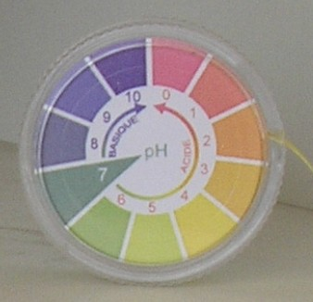
Jako kyseliny jsou označovány všechny látky, jejichž molekuly se ve vodě rozkládají a uvolňují vodíkové kationty. Některé kyseliny jsou tak slabé, že jsou poživatelné. Jiné jsou tak silné, že poleptají kov. Za kyselinu je tradičně považována látka, jejíž vodný roztok má hodnotu pH nižší než 7. Látky s vyšším pH než 7 jsou považovány za zásady.
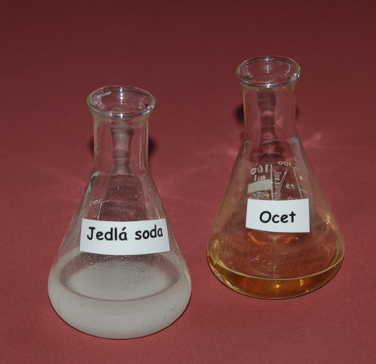
Co znáš o kyselinách?
Úkol 1: Vymysli pět zásad bezpečné práce s kyselinami:

1: vždy lijeme kyselinu do vody, nikdy vodu do
kyseliny
2: používáme ochranné pomůcky :plášť, rukavice,
brýle, atd.
3: po práci si umyjeme ruce mýdlem
4: při polití oplachujeme proudem studené vody
5: při práci nejíme, nepijeme

Své odpovědi porovnej s ukrytými pod obdélníky!

Úkol 2: zakroužkuj co platí pro kyseliny:

mají pH větší než 7 mají pH menší než 7

mají pH = 7

odpověď: pH menší než 7

Úkol 3: kde se v domácnosti setkáme s kyselinou
a jaký je její správný chemický název:

odpověď: kyselina octová, kyselina citronová

( ke kontrole ti pomohou následující obrázky)

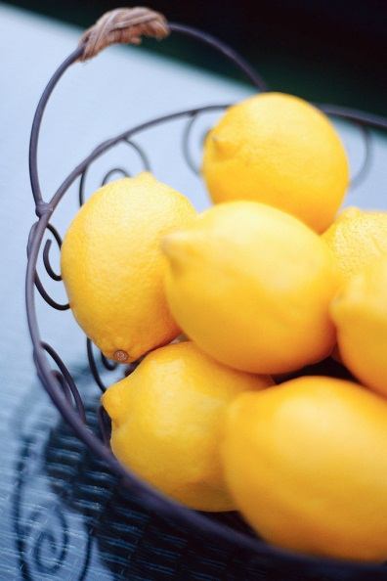
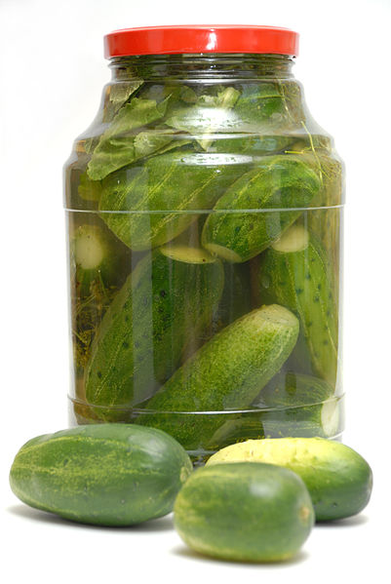

Metodický list:
Učební materiál o kyselinách je určen pro výuku chemie v 8. ročníku. V úvodu je připomenuto základní učivo pro zopakování, následují cvičení pro žáky k ověření znalostí. V prvním cvičení mají žáci napsat zásady bezpečné práce s kyselinami, správné řešení je ukryto pod políčky. Ve druhém cvičení určit pH kyselin, zakroužkují na interaktivní tabuli a odpověď zkontrolují odkrytím, stejně jako u třetího cvičení, kyseliny v domácnosti- ocet, citron.

Použité zdroje:

http://cs.wikipedia.org/wiki/Soubor:Cucumbers_-_Vladimir_Morozov.jpg
http://cs.wikipedia.org/wiki/Soubor:Papier_pH.jpg
http://cs.wikipedia.org/wiki/Kyselina
http://projektysipvz.gytool.cz/ProjektySIPVZ/Obrazky/Chemie/KypriciPrasek/SodaOcet.jpg

